Projeto Integrador – Ogham
Etapa 6 — Relatório de Refatoração e Preparação para o Sistema Web
Autor: Artur Studart Guimarães Mourão | Instituição: Senac | Repositório:Artur-Studart/Ogham_web: Software web para armazenagem de fontes históricas e arqueológicas.

1. Objetivo desta etapa
O objetivo da Etapa 6 foi revisar o código do sistema desktop Ogham (Etapa 4) e prepará-lo para reutilização em um futuro sistema web, separando regras de negócio da interface gráfica Swing, aplicando princípios SOLID e eliminando code smells identificados. O resultado é um novo projeto Java (pacote raiz ogham), organizado em camadas: model, repository, service, storage, db, ui e app.

2. Princípios SOLID aplicados

2.1 Princípio da Responsabilidade Única (SRP)
Cada classe passou a ter um único motivo para mudar:
- Document: apenas guarda dados do documento (sem regra de negócio, sem SQL, sem Swing).
- DocumentValidator: apenas decide se um documento é válido e por quê. Antes, essa regra estava dentro de InsertDialog, misturada ao código de tela.
- DocumentRepositoryJdbc: apenas traduz chamadas para SQL/JDBC.
- LocalFileStorageService: apenas copia arquivos em disco.
- DocumentService: apenas orquestra validação + persistência + download (a 'regra de negócio' do sistema).
- MainFrame / InsertDialog: apenas desenham a tela e reagem a eventos, delegando tudo o mais a DocumentService.
Justificativa: na versão Etapa 4, MainFrame e InsertDialog concentravam validação, acesso a dados (indiretamente, via DAO) e apresentação. Separar essas responsabilidades reduz o impacto de mudanças — por exemplo, alterar a regra 'tipo deve ser PDF ou JPEG' agora significa editar uma única classe (DocumentValidator), sem risco de esquecer de replicar a mudança em uma tela web futura.

2.2 Princípio Aberto/Fechado (OCP)
DocumentRepository e FileStorageService são interfaces que podem ganhar novas implementações (ex.: DocumentRepositoryRest para consumir uma API, ou CloudFileStorageService) sem precisar modificar DocumentService, MainFrame ou InsertDialog — essas classes ficam fechadas para modificação, mas o sistema fica aberto para extensão.
Justificativa: essa é exatamente a característica necessária para a Etapa 7/8, quando o sistema web precisará de uma nova forma de acessar dados (por exemplo, via camada de persistência do framework web escolhido) reaproveitando o restante da lógica.

2.3 Princípio da Substituição de Liskov (LSP)
DocumentRepositoryJdbc e InMemoryDocumentRepository podem ser usadas alternadamente onde quer que DocumentRepository seja esperado (por exemplo, dentro de DocumentService), sem quebrar o comportamento esperado pelo código cliente. Isso é comprovado em ogham.app.SelfTest, que injeta InMemoryDocumentRepository no lugar da implementação JDBC e o sistema continua funcionando corretamente.

2.4 Princípio da Segregação de Interfaces (ISP)
DocumentRepository e FileStorageService expõem apenas os métodos que seus consumidores realmente usam (CRUD de documentos; cópia de arquivo), em vez de uma interface única e genérica de 'acesso a dados' com métodos desnecessários para quem só precisa, por exemplo, pesquisar documentos.

2.5 Princípio da Inversão de Dependência (DIP)
DocumentService não usa 'new DocumentRepositoryJdbc()' nem 'new LocalFileStorageService()' internamente — essas dependências são recebidas via construtor (injeção de dependência manual). Quem decide a implementação concreta é ogham.app.AppMain (o 'composition root'). Esse é o princípio mais importante para o objetivo desta etapa: é ele que torna DocumentService, DocumentValidator e Document reutilizáveis por um controlador web, bastando montar as dependências de forma diferente (por exemplo, um repositório apontando para outro banco ou outra API).

3. Refatorações aplicadas e code smells eliminados
Code smell (Etapa 4) | Onde estava | Refatoração aplicada (Etapa 6)
Regra de negócio dentro da UI | InsertDialog.doSave() validava 'título obrigatório' diretamente | Extraída para DocumentValidator, usada por DocumentService.inserir()
Exceções engolidas (Swallowed Exception) | DocumentDAO capturava SQLException, imprimia no console e retornava null/false/lista vazia | DocumentRepositoryJdbc lança RepositoryException (unchecked); quem chama decide como tratar
Credenciais fixas no código (Hardcoded Credentials) | DBConnection tinha URL/usuário/senha escritos no .java | DBConfig lê de resources/db.properties, com fallback padrão
Código duplicado (Duplicated Code) | MainFrame.loadAll() e doSearch() repetiam quase o mesmo laço de preenchimento da tabela | Unificados em MainFrame.refresh(termo), que chama DocumentService.pesquisar(termo)
Consulta redundante ao banco | MainFrame.getSelected() chamava dao.listarTodos() de novo a cada clique na tabela, só para achar 1 registro | MainFrame mantém um cache (Map<Integer,Document>) dos documentos exibidos no último refresh()
Acoplamento direto a implementação concreta | MainFrame e InsertDialog instanciavam DocumentDAO diretamente | Passam a depender da interface DocumentRepository/DocumentService, injetada via construtor
Retorno booleano pouco expressivo | FileUtil.copy() retornava apenas true/false, escondendo o motivo da falha | FileStorageService.copiarParaDownload() retorna Optional<String>, deixando explícito 'sem resultado' e o caminho de destino quando há sucesso

3.1 Padrão de projeto utilizado
Foi aplicado o padrão Repository (Repositório), por meio da interface DocumentRepository e de suas duas implementações (DocumentRepositoryJdbc e InMemoryDocumentRepository). Justificativa: o padrão isola a lógica de acesso a dados do restante do sistema, permitindo trocar a fonte de dados (banco relacional, memória, futuramente uma API REST) sem alterar a camada de serviço ou a interface gráfica — requisito central para a reutilização no projeto web das próximas etapas.
Complementarmente, ogham.app.AppMain funciona como um Composition Root: é o único ponto do sistema em que as implementações concretas são instanciadas e conectadas (padrão relacionado à Injeção de Dependência), mantendo as demais classes livres desse acoplamento.

4. Testes automatizados (main())
A classe ogham.app.SelfTest (pacote app) executa 7 verificações de negócio chamando diretamente DocumentService, sem depender de um banco MySQL real — usa InMemoryDocumentRepository, o que só é possível graças à Inversão de Dependência descrita na seção 2.5:
- Inserir documento válido gera ID
- Inserir documento sem título lança ValidationException
- Inserir documento com tipo inválido (fora de PDF/JPEG) lança ValidationException
- Pesquisa encontra documento pelo título
- Pesquisa com termo vazio retorna a listagem completa
- Excluir documento remove do repositório
- Download de arquivo inexistente retorna vazio, sem lançar exceção nem travar o sistema
Execução (dentro do NetBeans, definindo SelfTest como classe principal, ou via linha de comando):
java -cp build ogham.app.SelfTest
Saída esperada: uma linha [OK] para cada verificação e o resumo final "0 falharam".

5. Estrutura final do projeto
src/ogham/
├── model/ Document
├── repository/ DocumentRepository, DocumentRepositoryJdbc,
│ InMemoryDocumentRepository, RepositoryException
├── service/ DocumentService, DocumentValidator, ValidationException
├── storage/ FileStorageService, LocalFileStorageService
├── db/ DBConfig, DBConnection
├── ui/ MainFrame, InsertDialog
└── app/ AppMain, SelfTest

6. Evidências do repositório GitHub
Um novo repositório foi criado para este projeto (nome sugerido: Ogham-Etapa6 ou um branch/pasta 'etapa6' dentro do repositório Ogham já existente), contendo:
- O código-fonte refatorado (pasta src/ogham).
- Este relatório (RELATORIO_ETAPA6.docx).
- O código do projeto desktop concluído na Etapa 4 (pasta Ogham_Etapa4_original).
- Histórico de commits demonstrando a evolução da refatoração (ex.: 'separa DAO em interface + implementação', 'extrai validação para DocumentValidator', 'remove credenciais hardcoded').
Link do repositório e capturas de tela da página do GitHub e do histórico de commits.
Link: Artur-Studart/Ogham_web: Software web para armazenagem de fontes históricas e arqueológicas.
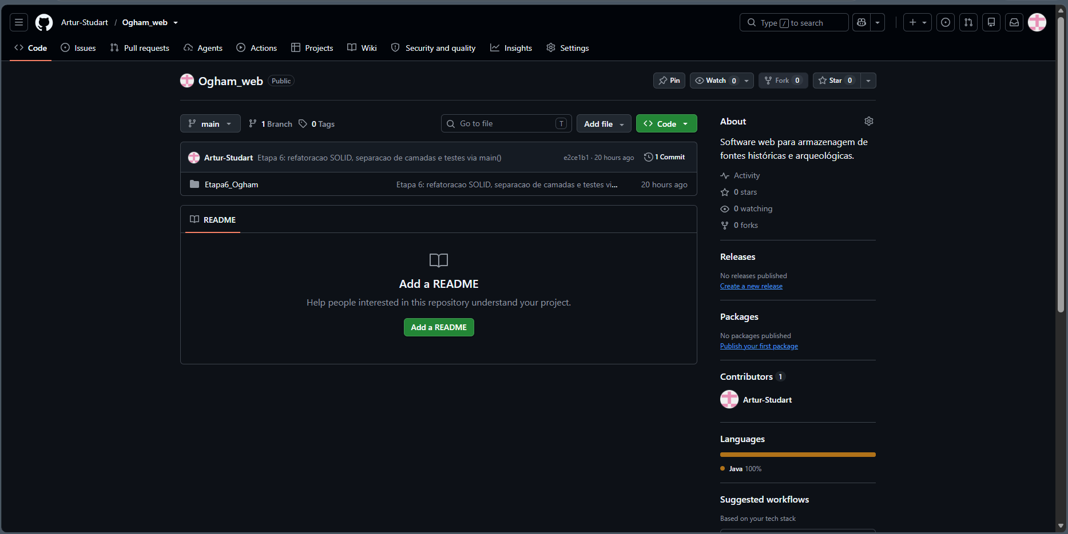

7. Conclusão
A separação entre regra de negócio (service/model) e interface (ui) — apoiada pelas interfaces DocumentRepository e FileStorageService — deixa o núcleo do sistema pronto para ser reaproveitado por um controlador web nas Etapas 7 a 9, sem necessidade de reescrever validações, orquestração de persistência ou lógica de download já existentes.

